Vnější ekonomické vztahy
Přebytek běžného účtu platební bilance překonal v 1. čtvrtletí 2016 poprvé hranici 100 mld. korun… |  | Saldo běžného účtu platební bilance dosahuje přebytku v 1. čtvrtletí pravidelně od roku 2005 a nejinak tomu bylo i v lednu až březnu 2016. Mimořádná byla ale velikost tohoto přebytku, neboť poprvé v historii překročil 100 mld. korun (113,8 mld.) a výjimečně vysoký byl i jeho poměr k HDP v anualizovaném vyjádření (1,4 %). Převaha příjmů nad výdaji na kapitálovém účtu, která v úhrnu za celý rok 2015 dosáhla díky dočerpávání peněz z fondů EU 106,1 mld. a v samotném 1. čtvrtletí loňského roku činila 30,7 mld., poklesla meziročně zhruba o 40 % na 18,4 mld. letos. Na finančním účtu již tradičně (pokud jde o 1. čtvrtletí roku) převládal nad přílivem finančních prostředků do ČR jejich odliv do zahraničí, za první tři měsíce 2016 činil čistý odliv 109,1 mld. korun. Participovaly na tom ostatní investice, především ale nárůst rezervních aktiv.
… díky meziročnímu snížení deficitu prvotních důchodů při růstu přebytku výkonové bilance |  | Přebytek běžného účtu se v 1. čtvrtletí letošního roku zvýšil v meziročním srovnání o 21,9 mld. korun. Na jeho zlepšení (ke kterému docházelo již třetím rokem) se v největší míře podílel pokles deficitu prvotních důchodů (o 13,9 mld.) související se slabším odlivem důchodů z přímých investic a nárůst přebytku obchodní bilance (o 13,4 mld.). Při mírném meziročním zlepšení bilance služeb (o 2,1 mld.) působily na běžný účet negativně pouze druhotné důchody (pokles přebytku o 7,5 mld. korun).
Zdrojem deficitu finančního účtu byla především rostoucí rezervní aktiva související s intervenčním režimem ČNB |  | Přiliv přímých investic do české ekonomiky se v 1. čtvrtletí 2016 snížil na 22,2 mld. korun a v rámci prvních čtvrtletí byl nejslabší od roku 2011, kdy se zahraniční investoři svých investic v České republice zbavovaly (došlo ke stažení přímých investic v rozsahu 24 mld.). Tuzemské společnosti navýšily své přímé investice v zahraničí ve stejném rozsahu jako zahraniční investoři v ČR a saldo přímých investic bylo nulové. Na odlivu peněz z Česka do ciziny se 24,7 miliardami podílelo saldo ostatních investic, z pohledu celkové deficitu finančního účtu byl ale klíčovým nárůst rezervních aktiv o 150,9 mld. daný pokračujícími intervencemi ČNB proti posilující české koruně.
Zájem zahraničních investorů o tuzemské vládní dluhopisy trvá – během prvních tří měsíců letošního roku jich nakoupily za 81,4 mld. korun |  | Během 1. čtvrtletí 2016 se uskutečnil příliv portfoliových investic v rozsahu 81,5 mld. korun a kontrastoval výrazně odlivu těchto prostředků z ČR do zahraničí (13,5 mld.). Nadále docházelo k masivním nákupům vládních dluhopisů, investice zahraničních investorů do dluhopisů tuzemských bank – které byly díky ojedinělým faktorům velmi vysoké na sklonku loňského roku – již ale nepokračovaly. Samotných vládních dluhopisů nakoupili zahraniční investoři během 1. čtvrtletí za 81,4 mld. korun a šlo o nejvyšší objem v rámci všech čtvrtletí v historii. Jejich zájem vyplýval z nízkého kreditního rizika ČR a očekávaného budoucího posílení koruny a jeho důsledkem byly přetrvávající záporné výnosy státních dluhopisů se splatností v horizontu 2 a 5ti let. Tyto nákupy měnily rovněž strukturu státního dluhu – zatímco v závěru roku 2014 drželi nerezidenti celkově 14,5 % všech emitovaných korunových státních dluhopisů, na konci března 2016 měli v držení již 24,7 % tohoto portfolia.
Meziroční tempo růstu vývozu z české ekonomiky do zahraničí se podle dat národního pojetí snížilo v 1. čtvrtletí 2016 na 1,6 % a bylo nejslabší za posledních jedenáct čtvrtletí |  | Exportní výkonnost tuzemské ekonomiky se v 1. čtvrtletí 2016 zvýšila nejpomaleji za poslední téměř tři roky, když hodnota vývozu stoupla (při výrazném poklesu vývozních cen) pouze o 1,6 % meziročně. Tempo růstu vývozu do zemí Evropské unie pokleslo na 2,5 % – negativně se v něm promítaly nejen pomaleji rostoucí vývozy do Německa, Francie, Velké Británie či na Slovensko, ale rovněž prohlubující se pokles vývozu do Polska a po třech čtvrtletích opětovně klesající vývoz do Rakouska. Hodnota zboží směřujícího do zemí mimo evropskou osmadvacítku se na počátku letošního roku snižovala v meziročním srovnání již třetím čtvrtletím (aktuálně o 2,8 %), z toho vývoz do Ruské federace postižený restrikcemi a recesí tamější ekonomiky se propadl o 18,2 % a vývoz do zpomalující Číny o 8,2 %. Zatímco pokles hodnoty vývozu do Ruska se s tím, jak v sobě absorbuje nižší základnu, zvolna zmenšuje, vývoz do Číny poklesl nejvýrazněji od 1. čtvrtletí 2013.
Podíl vývozu do Německa, na Slovensko a do Polska na celkovém vývozu se mezi 1. čtvrtletím 2015 a 1. čtvrtletím 2016 zvýšil ze 48,7 na 48,9 % |  | Hodnota vývozu do tří nejdůležitějších exportních destinací ČR zahrnující Německo, Slovensko a Polsko dosáhla v 1. čtvrtletí letošního roku 414,4 mld. korun. V meziročním srovnání narostly tyto vývozy o 2 %, a přestože se jejich dynamika oproti předchozím čtvrtletím snížila, stouply výrazněji než celkový vývoz z ekonomiky. Podíl vývozu zboží do Německa, Slovenska a Polska na celkovém vývozu narostl ze 48,7 % v 1. čtvrtletí 2015 na 48,9 % letos.
Zpomalení vývozu patrné i v komoditní struktuře z hlediska klasifikace  CZ-CPA: z oddílů, jejichž hodnota vývozu překračuje 100 mld. korun za rok, se meziroční tempo růstu vývozu mezi posledním čtvrtletím 2015 a 1. čtvrtletím letošního roku zvýšilo pouze v případě kovodělných výrobků |  | Od počátku oživení evropského hospodářství zhruba v polovině roku 2013 se na růstu českého vývozu podílel především vývoz motorových vozidel. Totéž bylo patrné v 1. čtvrtletí 2016, kdy se tento vývoz zvýšil meziročně o 9,7 %. Na zahraničních trzích se (z váhově významnějších oddílů podle klasifikace CZ-CPA) dařilo dále prosazovat potravinářské výrobky (jejich vývoz stoupl o 6,9 %), elektrická zařízení (4,6 %), stroje a zařízení (3 %) či výrobky z pryže a plastu (2,8 %). Všechny z těchto oddílů však mezi posledním čtvrtletím 2015 a prvními třemi měsíci letošního roku zpomalily a jejich dynamika byla slabší. Naproti tomu přírůstek vývozu rovněž váhově významných kovodělných výrobků se na sklonku roku 2015 vyšplhal na 18,1 % a výsledek za 1. čtvrtletí 2016 jej dokonce předčil (21,1 %). Hodnota vývozu chemických látek se v důsledku nízkých cen ropy a přetrvávající odstávky části výrobních kapacit v tuzemském chemickém průmyslu snižuje od 1. čtvrtletí 2015. Již rok ale klesají i vývozy PC, elektronických a optických přístrojů a zařízení a nepříznivě se z pohledu exportérů vyvíjí i obchod se základními kovy.
Slabší meziroční dynamika dovozu oproti vývozu trvající dvě čtvrtletí souvisí s rozdílným cenovým vývojem na dovozní a vývozní straně zahraničního obchodu |  | Vyšší meziroční růst dovozu proti vývozu, který byl patrný po většinu loňského roku, se na jeho konci obrátil ve prospěch dynamiky vývozu. Data za 1. čtvrtletí tento obrat potvrdila, neboť dovoz nepatrně poklesl (o 0,1 %). Výsledek o snižujícím se dovozu lze zčásti připisovat kalendářním vlivům (vloni byly Velikonoce v dubnu, letos již v březnu a navíc trvaly o jeden den více), avšak ty měly vliv i na vývoz. Za aktuální disproporcí dynamiky dovozu a vývozu stojí především rychleji klesající dovozní ceny oproti cenám vývozu. Pokračoval pokles dovozu z Ruska, nově se k němu připojily snižující se dovozy z Číny, Slovenska a Rakouska. Vliv levné ropy na hodnotu dovozu přetrvával silný (dovoz ropy a zemního plynu poklesl o 38,4 %).
Přebytek zahraničního obchodu za první tři měsíce roku 2016 byl nejvyšší v historii – na jeho zlepšení participoval obchod se zeměmi EU i státy mimo Unii |  | Přebytek zahraničního obchodu vystoupal v 1. čtvrtletí 2016 na 68,5 mld. korun a dosáhl nejvyšší úrovně v historii. Při protisměrném vývoji vývozu a dovozu se zvýšil proti 1. čtvrtletí 2015 o 14,6 mld. korun, přičemž na jeho růstu se podílel obchod s EU (přebytek stoupl o 5,6 mld. na 175,1 mld.) i zeměmi mimo tento hospodářský celek (deficit se snížil o 9,8 mld. na 100,9 mld.). Z pohledu jednotlivých oddílů se ve výsledku zahraničního obchodu pozitivně projevoval zejména nárůst přebytku v motorových vozidlech (o 10,2 mld. korun) a strojích a zařízení (o 6,6 mld.) a také nižší deficit obchodu s ropou a zemním plynem (o 9 mld.). Relativně silný pokles vývozu chemických látek při pokračujícím růstu dovozu se odrazil v prohloubení deficitu obchodu s těmito produkty o 8 mld. korun.

Graf č. 9 | Běžný účet platební bilance  (v mld. korun) | Graf č. 10 | Bilance zahraničního obchodu v národním pojetí v 1. čtvrtletí 2016 (y–y v mld. korun)
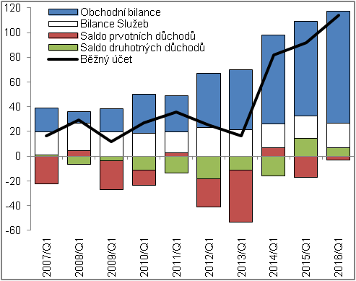 |  | 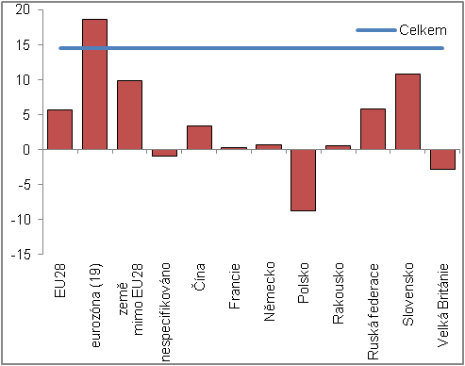
 |  |  |  | Zdroj: ČSÚ, ČNB

Jde o údaje v národním pojetí, které jsou v nominálním vyjádření a zahrnují pouze obchod se zbožím. Hodnota vývozu je zachycena v cenách FOB, tj. včetně nákladů souvisejících s dopravou pouze na hranice ČR. Dovoz je v cenách CIF, tj. včetně nákladů souvisejících s dopravou v zahraničí, a to až na hranice ČR.
Deficit obchodu s nespecifikovanými subjekty se zvětšil o 0,9 mld. korun na 5,7 mld.

